
МИНИСТЕРСТВО НАУКИ И ВЫСШЕГО ОБРАЗОВАНИЯ РОССИЙСКОЙ ФЕДЕРАЦИИ
ФЕДЕРАЛЬНОЕ ГОСУДАРСТВЕННОЕ БЮДЖЕТНОЕ ОБРАЗОВАТЕЛЬНОЕ УЧРЕЖДЕНИЕ ВЫСШЕГО ОБРАЗОВАНИЯ
«ДОНСКОЙ ГОСУДАРСТВЕННЫЙ ТЕХНИЧЕСКИЙ УНИВЕРСИТЕТ» (ДГТУ)
Факультет «Информатика и вычислительная техника»
Кафедра «Кибербезопасность информационных систем»

ОТЧЁТ
по лабораторной работе №2 «Факторизация составного числа»
по дисциплине «Методы алгебраической геометрии в криптографии»

Выполнил: студент гр. ВКБ41
Заболотный И.А.
Проверил:
ст.пр. Артамонова Е.А.

г. Ростов-на-Дону
2025 г.
Задание. Найти нетривиальный делитель заданного числа $ρ$-методом Полларда. Для программной реализации $c$ и $f$ задаются пользователем. Для ручной отработки: $c=2, f=x^{2}+1$.
Вариант 6.
Ход работы:
Ручная отработка:
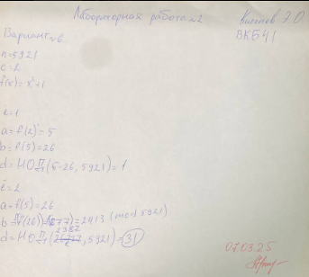
Программная реализация:
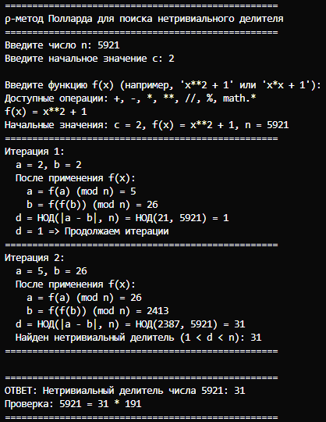

Листинг программы:
import math
from typing import Optional

def pollard_rho(
n: int,
c: int,
f: str,
max_iterations: int = 1000
) -> Optional[int]:
"""
Находит нетривиальный делитель числа n с помощью ρ-метода Полларда.

Args:
n: Число для факторизации
c: Начальное значение (константа)
f: Функция f(x) в виде строки (например, 'x**2 + 1')
max_iterations: Максимальное количество итераций

Returns:
Нетривиальный делитель числа n или None, если не найден
"""
# Проверка на четность
if n % 2 == 0:
print(f"Число {n} четное. Нетривиальный делитель: 2")
return 2

# Функция для вычисления f(x) mod n
def g(x: int) -> int:
"""Вычисляет f(x) mod n из строкового представления."""
return eval(f, {'x': x, 'math': math}) % n

print(f"Начальные значения: c = {c}, f(x) = {f}, n = {n}")
print("=" * 50)

# Инициализация: x = y = c
x = c
y = c
d = 1
iteration = 1

# Основной цикл алгоритма
while d == 1 and iteration <= max_iterations:
print(f"Итерация {iteration}:")
print(f" a = {x}, b = {y}")

# Шаг 1: x = f(x) mod n
x = g(x)
# Шаг 2: y = f(f(y)) mod n (двигаемся в 2 раза быстрее)
y = g(g(y))

print(f" После применения f(x):")
print(f" a = f(a) (mod n) = {x}")
print(f" b = f(f(b)) (mod n) = {y}")

# Шаг 3: Вычисляем НОД(|x - y|, n)
d = math.gcd(abs(x - y), n)
print(f" d = НОД(|a - b|, n) = НОД({abs(x - y)}, {n}) = {d}")

# Проверка результата
if 1 < d < n:
print(f" Найден нетривиальный делитель (1 < d < n): {d}")
print("=" * 50)
return d
elif d == n:
print(f" d = n. Метод не сработал для данных параметров.")
print("=" * 50)
return None
else:
print(f" d = 1 => Продолжаем итерации")
print("=" * 50)
iteration += 1

# Достигнуто максимальное количество итераций
print(f"Достигнуто максимальное количество итераций ({max_iterations})")
return None

def validate_function(f_str: str) -> bool:
"""
Проверяет корректность строкового представления функции.

Args:
f_str: Строка с функцией

Returns:
True, если функция корректна, False иначе
"""
try:
test_x = 2
eval(f_str, {'x': test_x, 'math': math})
return True
except Exception:
return False

def main() -> None:
"""Основная функция программы для факторизации числа ρ-методом Полларда."""
print("=" * 50)
print("ρ-метод Полларда для поиска нетривиального делителя")
print("=" * 50)

try:
# Ввод данных
n = int(input("Введите число n: "))
if n < 2:
print("Ошибка: n должно быть больше 1")
return

c = int(input("Введите начальное значение c: "))

print("\nВведите функцию f(x) (например, 'x**2 + 1' или 'x*x + 1'):")
print("Доступные операции: +, -, *, **, //, %, math.*")
f_str = input("f(x) = ")

# Валидация функции
if not validate_function(f_str):
print("Ошибка: введено некорректное уравнение для f(x).")
print("Примеры корректных функций: 'x**2 + 1', 'x*x - 20', 'x**2 + x + 1'")
return

# Выполнение алгоритма
divisor = pollard_rho(n, c, f_str)

# Вывод результата
print("\n" + "=" * 50)
if divisor:
print(f"ОТВЕТ: Нетривиальный делитель числа {n}: {divisor}")
print(f"Проверка: {n} = {divisor} * {n // divisor}")
else:
print(f"ОТВЕТ: Нетривиальный делитель числа {n} не найден.")
print("Попробуйте изменить параметры c или f(x).")
print("=" * 50)

except ValueError:
print("Ошибка: введите корректные целые числа для n и c.")
except KeyboardInterrupt:
print("\n\nПрограмма завершена пользователем.")
except Exception as e:
print(f"Произошла ошибка: {e}")

if __name__ == "__main__":
main()

Вывод: в ходе лабораторной работы был изучен $ρ$-метод Полларда, а также разработано программное средство, реализующее нахождение нетривиального делителя данным методом.

